Муниципальное бюджетное общеобразовательное учреждение
средняя общеобразовательная школа № 86 г. о. Самара

Технологическая карта
урока русского языка в 4 классе

Образовательная система «Школа 2100»

Выполнила:
Толоконцева Татьяна Вячеславовна
учитель начальных классов
МБОУ СОШ № 86 г.о.Самара

Самара 2015 г.
Технологическая карта урока
Ф.И.О. учителя: Толоконцева Татьяна Вячеславовна
Предмет: русский язык
Класс: 4
Четверть: 3
Тип урока: Урок объяснения нового материала с использованием ИКТ.
Тема урока | Как определить спряжение глагола, если окончание ударное.
Цель: | Развитие умений определять спряжение глагола по ударному личному окончанию.
Задачи урока | Познавательные: дать представление о I и II спряжении глаголов; познакомить с окончаниями I и II спряжения глаголов; сформулировать алгоритм и схему для определения спряжения глаголов; формировать умения различать окончания глаголов I и II спряжения.  Развивающие: развивать умение спрягать глаголы с ударными окончаниями; развивать связную речь учащихся при устных ответах, в работе с предложением; логическое мышление, память.  Воспитательные (мировоззренческие): воспитывать аккуратность, гигиенические правила письма, чувство взаимопомощи, нравственные качества, эмоциональную и эстетическую культуру учащихся.
Планируемый результат обучения | Познавательные УУД: сформировать умение определять спряжение глагола по ударному личному окончанию.  Коммуникативные УУД: формировать умение слушать, вступать в диалог, участвовать в коллективном обсуждении проблемы, умение аргументировать свое предположение.  Регулятивные УУД: формировать способность принимать, сохранять цели и следовать им в учебной деятельности; умение учиться и способность к организации своей деятельности.  Личностные УУД: формировать умение принимать внутреннюю позицию обучающегося на уровне положительного отношения к урокам русского языка, испытывать интерес к различным видам учебной деятельности.
Форма проведения урока | Фронтальная, работа в парах
Образовательные технологии | Здоровьесберегательные, игровые, проблемного обучения, уровневой дифференциации
Ресурсы: | Основные: Р.Н.Бунеев, Е.В.Бунеева, О.В.Пронина. Русский язык. Учебник для 4 класса, 2 часть. – М.: Баласс, 2013г;  Дополнительные: программно – методический комплекс «Академия младшего школьника 1 – 4 класс».  Интернет – ресурсы: http://school2100.com/

Этапы урока | Деятельность учителя | Деятельность обучающихся | Формирование УУД,  ТОУУ (технология оценивания учебных успехов)
Ι. Организационный момент.  II. Актуализация знаний. | 1 2 3 1  - Придумано кем-то просто и мудро  При встрече здороваться: «Доброе утро!»  - Посмотрели друг на друга и поздоровались, повернулись к гостям и пожелали доброго утра им.  - Откройте тетрадь.  - Запишите дату.  - Напишите «Классная работа».  - Выделяем графически все орфограммы, пишем и проговариваем.  - И как всегда, отрабатываем с вами каллиграфические навыки.  Чистописание:  С с ос се см (заглавная буква С, затем строчная буква с и соединения букв: ос-верхнее, се, см-нижнее).  - Н а что нужно обратить внимание? (Внимание нужно обратить на соединение букв- нижнее и верхнее).  2. Словарная работа.  1. Игра «Знаешь ли ты басни И. Крылова?».  Учитель читает строчки из басен, а дети должны вставить пропущенные слова.  а) Попрыгунья _____________________ лето красное пропела…  б) Пускай же говорят ____________________:  «Ай, Моська! Знать, она сильна,  Что лает на Слона!»  в) За что же, не боясь греха,  Кукушка хвалит ___________________________?  г) Плутовка к дереву на цыпочках подходит,  Вертит хвостом, с ______________________ глаз не сводит.  – Какие слова записали? Какую орфограмму выделили? Стрекоза, собаки, петух, ворона (слова на слайде вместе с картинками). | Ученики посмотрели друг на друга и пожелали друг другу доброго утра.  Ученики открывают тетрадь и записывают дату и «Классную работу», выделяя орфограммы.  Ученики выполняют работу над чистописанием и работают со словарными словами.  Ответы учеников.  Ответы учеников. | Познавательные УУД  1. Развивать умения извлекать информацию из схем, иллюстраций, текстов.  2. Представлять информацию в виде схемы.  3. Выявлять сущность, особенности объектов.  4. На основе анализа объектов делать выводы.  5. Обобщать и классифицировать по признакам.  6. Ориентироваться на развороте учебника.  7. Находить ответы на вопросы в иллюстрации.
III. Формулирование проблемы. Мотивация учебной деятельности обучающихся. | 1 3 3  - О какой части речи мы говорили на последних уроках русского языка? (О глаголе).  - Что мы о нём знаем? (устный рассказ по опорным словам, которые представлены на доске).  - Я предлагаю найти эту часть речи в предложениях, выполнив задание.  - Откройте нетбуки. Включите «Академию младшего школьника». Выбираем раздел Орфографический экзамен и выбираем задание «Найди глагол в тексте».  - Работаем в парах. Как работать в паре, вы уже знаете.  - Правильно выполнив задание, вы получаете грамоту. Кто не получит грамоту, не расстраивайтесь. Мы сегодня поработаем и завтра обязательно вернемся к этому.  На доске записаны символы (цифры и буквы):  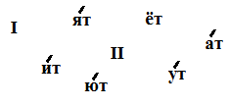  – Соедините стрелками нужные цифры и буквы и сформулируйте цель урока.  - Уточните, какое это окончание.  - Подумайте, какова же тема урока? («Как определить спряжение глагола, если окончание ударное»). | Научиться определять спряжение глагола по окончанию.  Ответы учеников. | Коммуникативные УУД  1. Развивать умение слушать и понимать других.  2. Строить речевое высказывание в соответствии с поставленными задачами.  3. Оформлять свои мысли в устной форме.  4. Уметь работать в паре.
IV. Развитие учебно – языковых и речевых умений.. | - 4 5 6 1 3 2  1. – Чтобы определить спряжение глагола с ударным личным окончанием, можем воспользоваться опорными словами.  Учитель записывает опорные слова на доске:  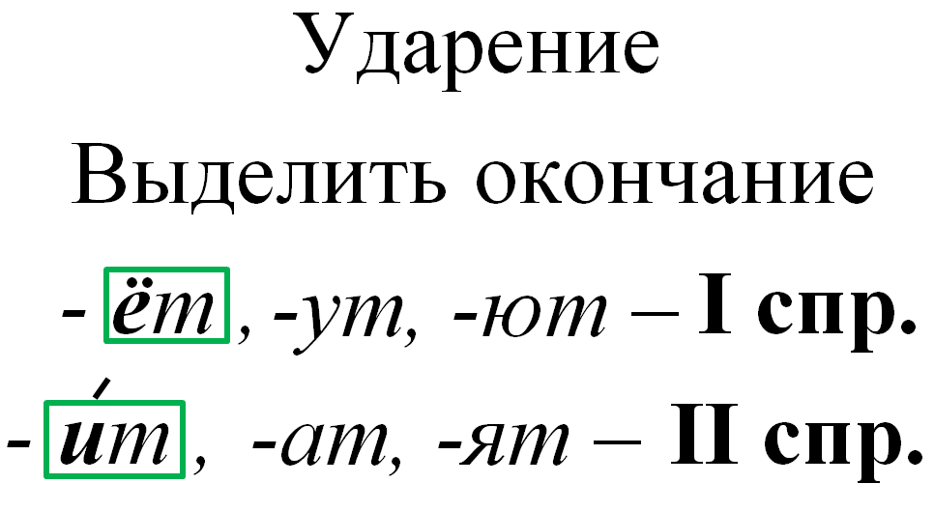  1. Работа в учебнике.  - А теперь поработаем в учебнике и попробуем применить наши знания при выполнении заданий.  2. Упр. 251.  - Прочитайте отрывки из стихотворений И.А.Бунина.  - Найдите и подчеркните все глаголы в настоящем времени, поставьте ударение.  - Для выполнения задания нужно вспомнить, на какие вопросы отвечают глагола настоящего времени. (Что делает? Что делают?)  - Давайте проверим, какие глаголы настоящего времени вы нашли.  - А теперь выпишите в тетрадь глаголы только с ударным окончанием.  - Проверяем.  - Поставьте ударение, выделите окончания, определите спряжение.  - Пользуйтесь опорными словами, которые представлены на доске.  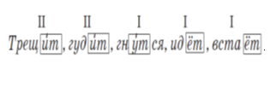  Физминутка.  - Продолжаем тренироваться и выполняем упражнение 252.  3. Упр. 252 .  - Прочитайте про себя все предложения и вместо точек вставьте подходящие по смыслу глаголы в нужной форме.  - Проверяем.  - Теперь вам необходимо выписать несколько предложений в тетрадь.  - 1,2,4 предложения выписывают ребята, на чьей парте лежит жёлтая карточка.  - 2,3,5 предложение выписывают ученики, на чьей парте лежат зелёные карточки.  - Найдите в предложениях глаголы. Поставьте ударение, выделите окончание, определите спряжение.  - Проверяем.  - А теперь возвращаемся ко 2 предложению. Давайте составим схему.  - Проверяем.  Все народы берегут традиции своих предков. [ ____ ]. | Ученики работают в учебнике.  2 ученика читают вслух по одному отрывку.  Ответы учеников.  Ученики выполняют проверку, отвечая по очереди с места.  Ответы учеников.  Выписывание предложений в тетрадь.  Ученики находят в предложении глаголы, выделяют окончание и определяют спряжение.  Ученики составляют схему 2 предложения.  Проверка. | Регулятивные УУД  1. Развивать умение высказывать своё предположение на основе работы с материалом учебника.  2. Оценивать учебные действия в соответствии с поставленной задачей.  3. Прогнозировать предстоящую работу (составлять план).  4. Осуществлять познавательную и личностную рефлексию.  Личностные результаты  1. Развивать умения выказывать своё отношение к героям, выражать свои эмоции.  2. Оценивать поступки в соответствии с определённой ситуацией.  3. Формировать мотивацию к обучению и целенаправленной познавательной деятельности.
V. Итог урока. | 4 4  Игра «Определи спряжение».  - Ребята, я буду называть вслух глагол, а вы попробуете определить спряжение. Если я назову глагол 1 спряжения – вы показываете сигнальную карточку с римской цифрой I? если глагол 2 спряжения- карточку с цифрой II.  Идёшь, шумят, поёшь, шуршит, звенят, плывут, лежит, цветёт, растёт, говорит, кричит.  - А теперь проверим.  - Давайте подведём итог.  – Как же определить спряжение глагола, если окончание ударное?  - А теперь , ребята, оцените свою работу на уроке.  - У вас на парте лежат карточки с утверждениями. Заполните таблицу.  - Что у вас получалось сегодня лучше всего?  - В чём испытывали затруднения?  - Как дополнение, на обратной стороне карточки с таблицей есть стихотворение – памятка «Как определить спряжение глагола с ударным личным окончанием». | 1. Выделить окончание.  2. Определить спряжение  -е- -и-  - ут-, -ют- -ат-, -ят-  I спр. II спр.  Ученики заполняют таблицу.  Рассуждения детей
VI. Рефлексия. | - Заполните таблицу.  Утверждения Знак «+» или «-»  Тема урока мне понятна.  Я достиг цели урока.  Урок мне понравился.  - Как дополнение, стихи для всех на обратной стороне доски:  Чтоб определить спряжение,  Посмотри на окончание.  И ещё на ударение  Обрати внимание!  Когда окончание под ударением,  Легко ты узнаешь, какое спряжение. | Делают выводы о результатах совместной работы на уроке и о достигнутых личных результатах урока.
VII. Домашнее задание. | 1. Записать 4-5 пословиц или поговорок о весне и определить спряжение глагола.  2. Составить и записать 4-5 предложений о весне и определить спряжение глагола (мини – рассказ о весне). | Ученики самостоятельно выбирают домашнее задание.

При составлении технологической карты данного урока я использовала материал с сайта «Образовательная система «2100»: http://school2100.com/pedagogam/lessons/beginners-subject.php?SECTION_ID=2335 - урок №99.

